GUMBAR_____________________
F.H.U."GUMBAR" 05-090 Raszyn ul. Krótka 12A
0-602 279 387 tel./fax. 0-22 720-01-23
0-501 298 421 e-mail: gumbar@hot.pl
www.rozdrabniacz.waw.pl
.Konto BRE SA-WBE/Łódź 23 1140 2004 0000 3102 3009 0981

--- Pod blatowy Jonizator Prime Water 701-S - 7 płyt---
7 płytowy jonizator wody alkalicznej w wersji pod blatowej.
Wysoka jakość wykonania, komfort użytkowania i trwałość dzięki zastosowaniu baterii na blatowej ze stali Inox.
Produkt południowo koreańskiego producenta - Prime Water.

Nowoczesny wygląd oraz najwyższe parametry jonizacji dzięki zastosowaniu zasilacza SMPS o mocy aż 450 Wat oraz technologii płyt platynowych perforowanych, zwiększających o 30% moc jonizacji.
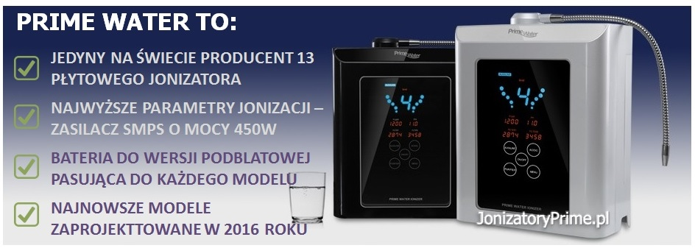

Produkt z oficjalnej polskiej sieci dystrybucji.

.
--- Jonizator Prime 701-S - wersja pod blatowa - kolor czarna perła---
Ten jonizator może pracować zarówno jako wersja na blatowa jak i pod blatowa.
Dzięki dołączonej w tej ofercie baterii Prime Faucet zyskujesz najwyższy komfort użytkowania:

✓ Pełną funkcjonalność użytkowania jonizatora - bateria umożliwia uruchamianie urządzenia, wybór trybu pracy (woda alkaliczna, kwaśna, oczyszczona), poziomu jonizacji oraz wskazuje zużycie wkładów filtracyjnych, przepływ wody i tryb pracy prezentowane na kolorowym wyświetlaczu.

✓ Najwyższą estetykę montażu - bateria z satynowej stali inox (jedyna w pełni stalowa bateria na rynku) posiadająca nowoczesną stylistykę wykonania, która nada niepowtarzalny wygląd kuchni.

✓ Cenne miejsce na blacie - baza jonizatora znajduje się pod blatem i nie ogranicza miejsca wokół zlewozmywaka.
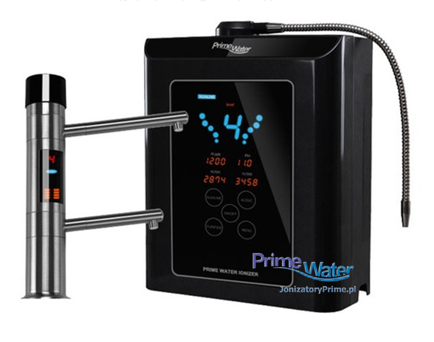
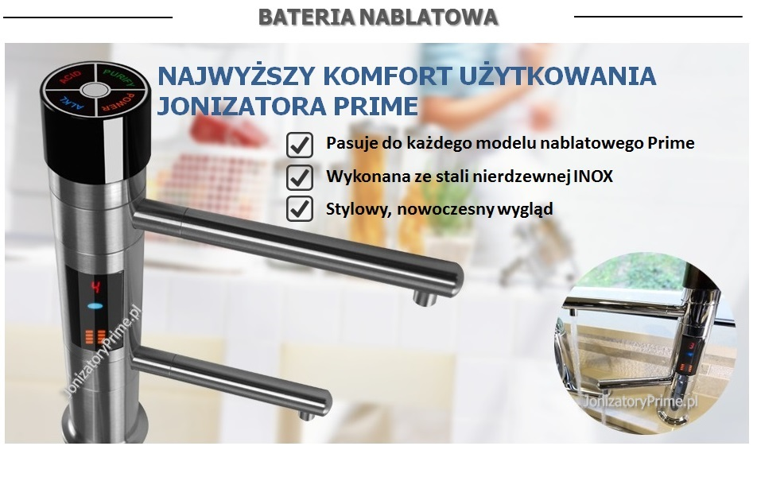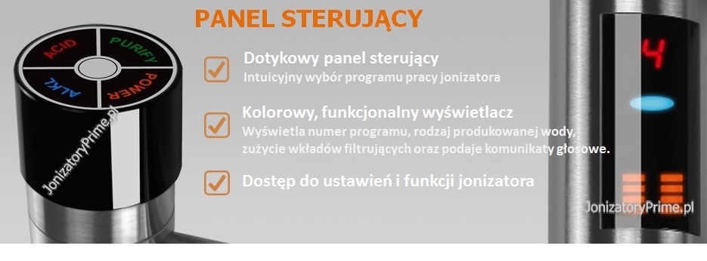
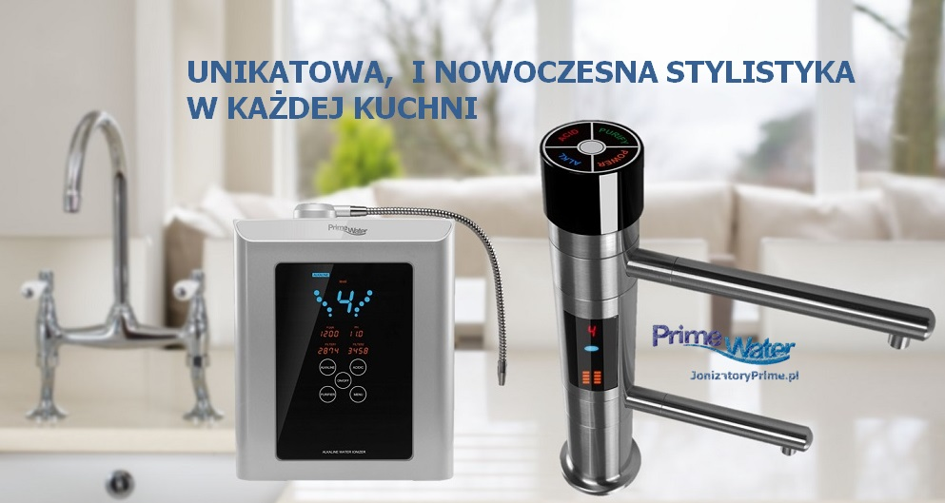
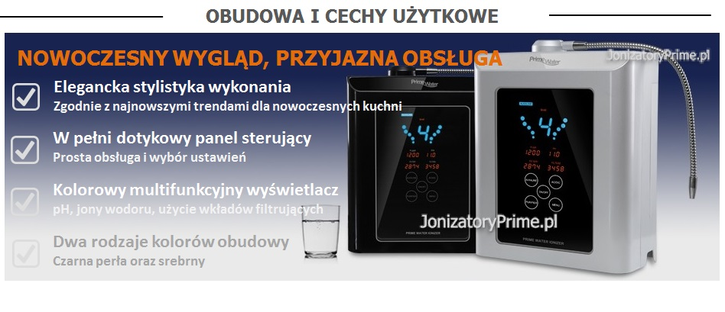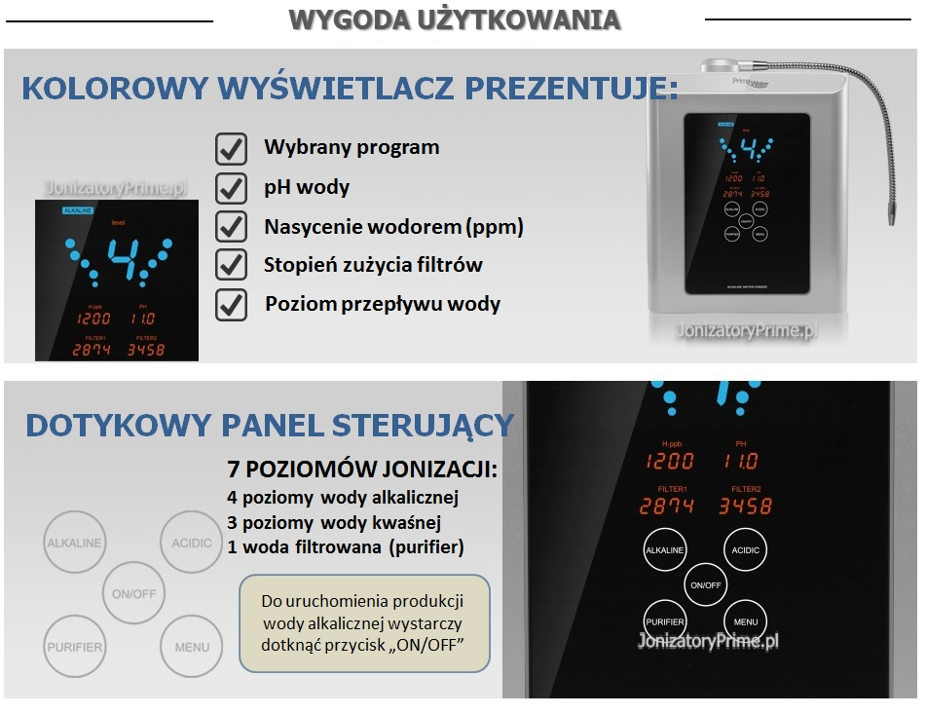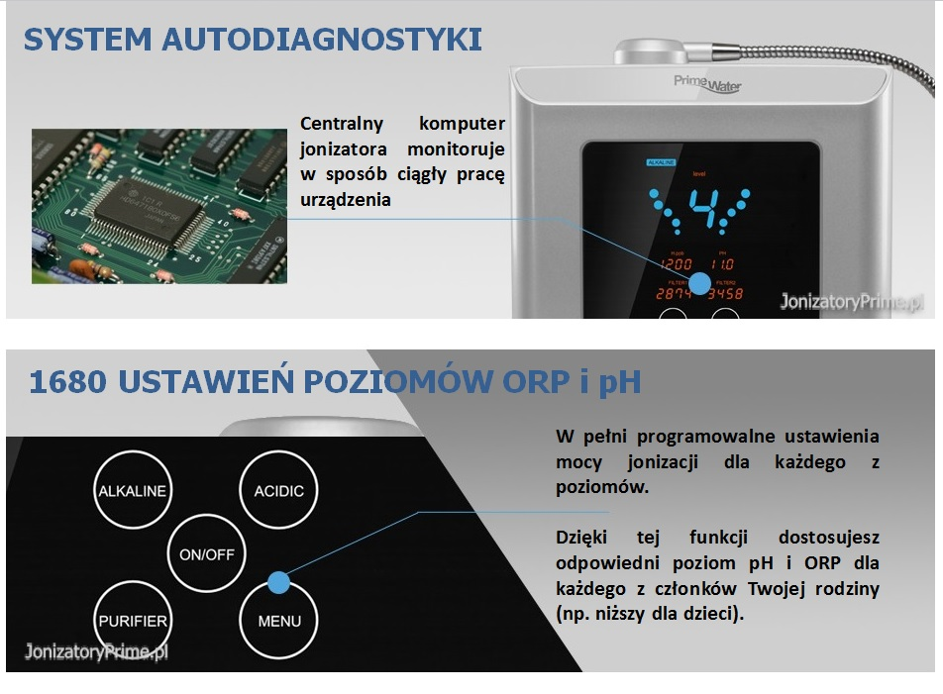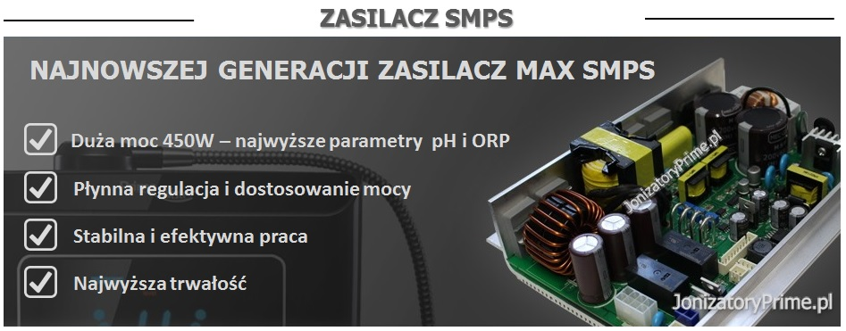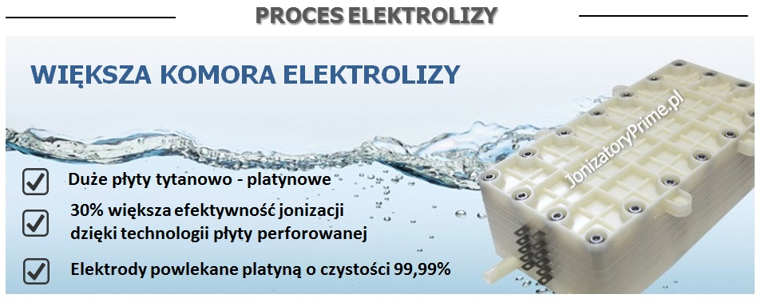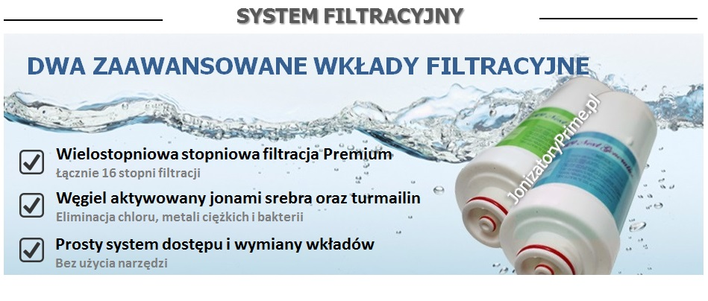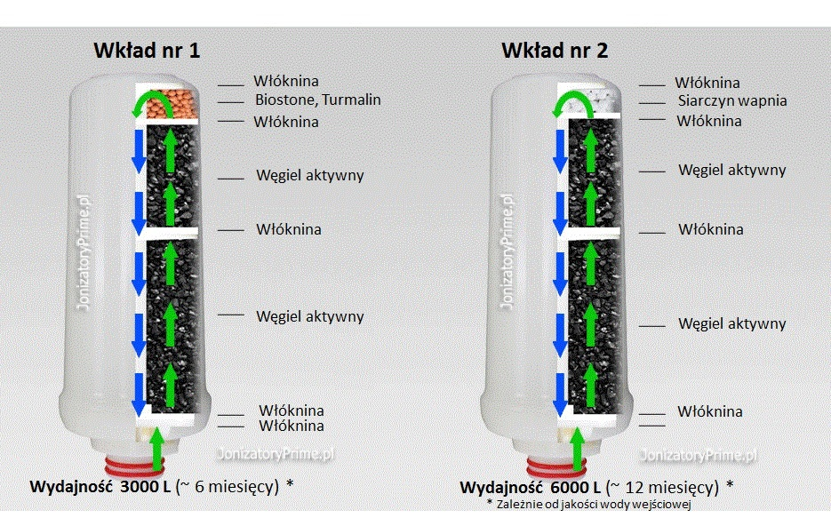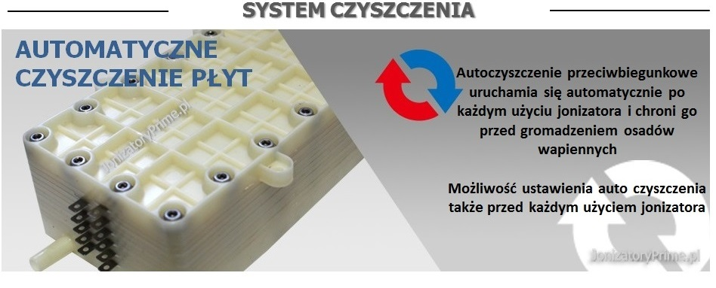
Dane techniczne jonizatora:
Poziomy pH: pH 4,5-10*
Potencjał redox ORP (przeciwutleniania): do -700mV* ( *istnieje zależność od ilości minerałów w wodzie zasilającej)
Maksymalna wydajność: do 4 litrów/min.
Żywotność filtrów (resurs): Filtr główny: 3 000l / filtr pomocniczy: 5 000l. Koszt 1 wkładu na wymianę 195 zł.
Wymiary urządzenia:(mm): 330 szer. x 150 gł. x 347 wys.
W zestawie: jonizator, przyłącze do wody na kran, przewody zasilające do wody, przewód elektroniczny (długość 1m), tester kropelkowy pH, instrukcja obsługi PL.

DANE TECHNICZNE BATERII:
Wymiary (cm): 25,5 (wysokość), 14 (szerokość do krańca wylewki), 6 (średnica podstawy)

Długość wylewki wody (dłuższa wylewka): 14 cm
Długość wylewki wody (krótsza wylewka): 11 cm
Średnica otworu montażowego w blacie: 35 mm
Średnica podstawy: 60 mm
Długość gwintu mocującego: 80 mm
Długość przewodu komunikacyjnego: 1,1 m
Długość przewodów wody: 1 m
Waga: 1,5 kg
W zestawie przyłącze do wody z wyjściem na przewód 1/4″ (6,2 mm) – rozmiar 3/8″

WYMIARY:
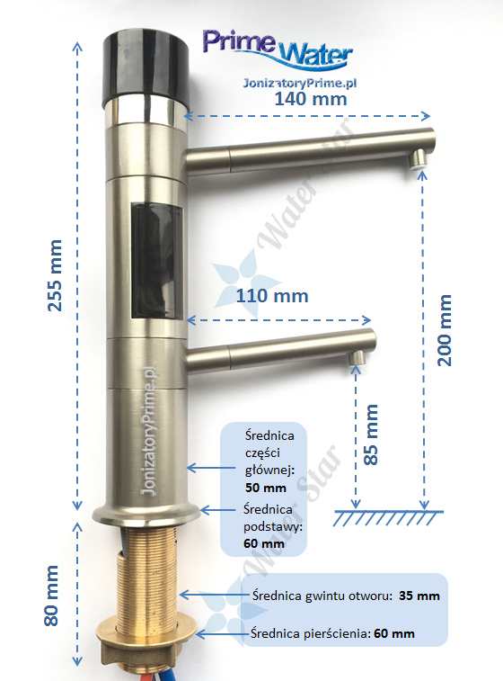
W zestawie: bateria Prime Faucet, przyłącze do wody, przewody zasilające do wody, przewód elektroniczny do połączenia baterii z bazą jonizatora (długość 1,1m), instrukcja obsługi PL.
Specyfikacja techniczna:
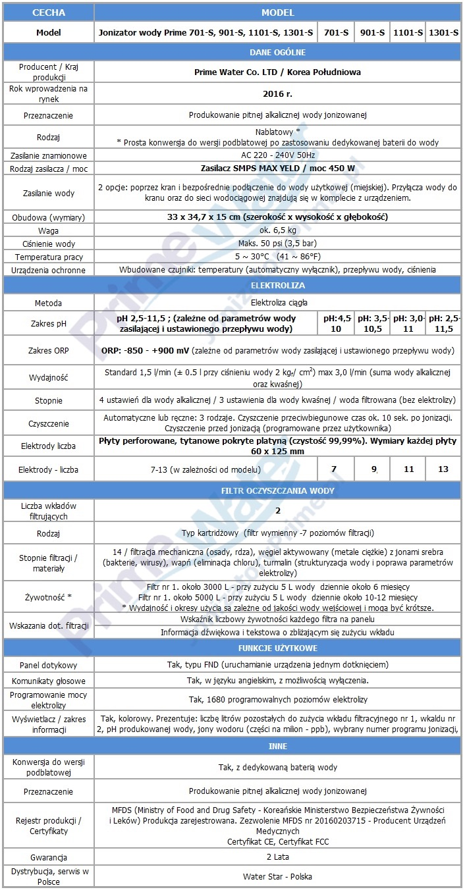
--- ATESTY ---
.
Jonizatory Prime Water posiadają polski atest higieniczny Narodowego Instytutu Zdrowia Publicznego, Państwowego Zakładu Higieny.
Materiały, mające kontakt z wodą, z których wykonany jest jonizator zostały z pozytywnym efektem poddane procedurze atestacji w Narodowym Instytucie Zdrowia Publicznego w Warszawie.
Wyrób otrzymał atest higieniczny oraz tytuł “PRODUKT Z ATESTEM”.
Modele Prime Water są jedynymi jonizatorami w Polsce posiadającymi polską atestację higieniczną NIZP PZH.
Atest higieniczny PZH jest świadectwem, że przedstawiony do oceny wyrób, podczas stosowania zgodnego z zaleceniami producenta, nie wpływa negatywnie na zdrowie i środowisko.
Wybierając markę Prime Water, wybierasz bezpieczny, atestowany w Polsce produkt.
.
Elementy, z których wykonane są przyłącza wody w jonizatorach Prime Water nie zawierają BPA (bisfenol A), związku o właściwościach szkodliwych dla zdrowia, który wykorzystywany jest masowo m. in. w produkcji plastikowych butelek do wody.
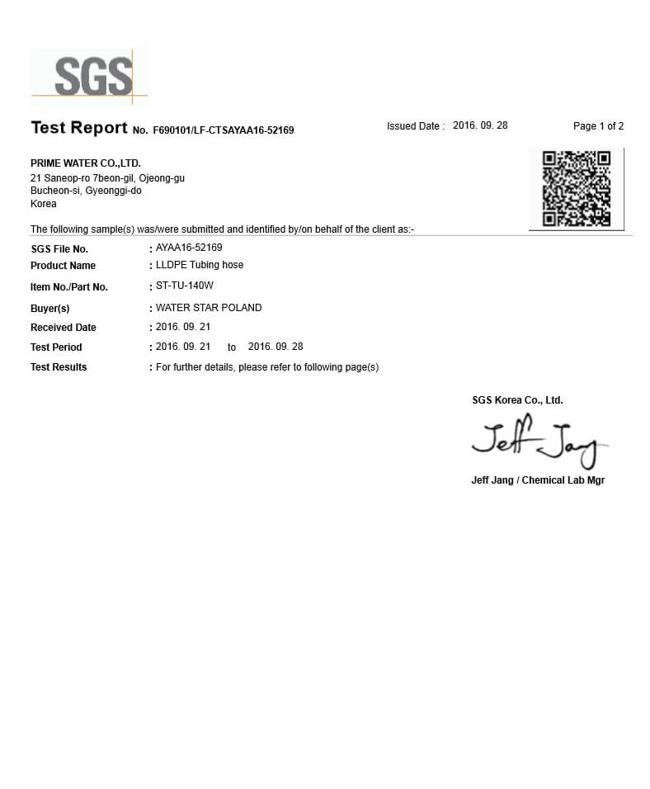

--- Zdjęcia z instalacji ---
